Manual de Usuario de



Sistemas Operativos

DR. EN C. SERGIO GALVAN CRUZ

ISC 3-B

Marco Antonio Rodríguez Rangel

Francisco Javier Nagore Tostado

José Iván Chávez González

Daniel Eduardo Rosales Flores

**¿Qué es el Simulador de Procesos?**

Con esta herramienta se puede visualizar una demostración de la manera en la que un sistema operativo (SO) va organizando los diferentes procesos que tiene que llevar para llevar a cabo las diferentes funciones de la computadora, en esta simulación se usa una memoria con un espacio de **1000MB** y se van agregando diferentes procesos de tamaño variable, después estos procesos pueden ser bloqueados, eliminados o simplemente dejarlos realizar su tarea, este programa deja realizar estas operaciones con las diferentes formas de ajustes, el primer, mejor y peor ajustes (los cuales están explicados más a fondo luego en el documento).

Al momento de ingresar al ejecutable del programa se tendrá acceso a la siguiente pantalla, quede claro que el programa se quedará en esta imagen hasta que el usuario entre a una de las opciones con los números anotados al lado izquierdo de la pantalla.

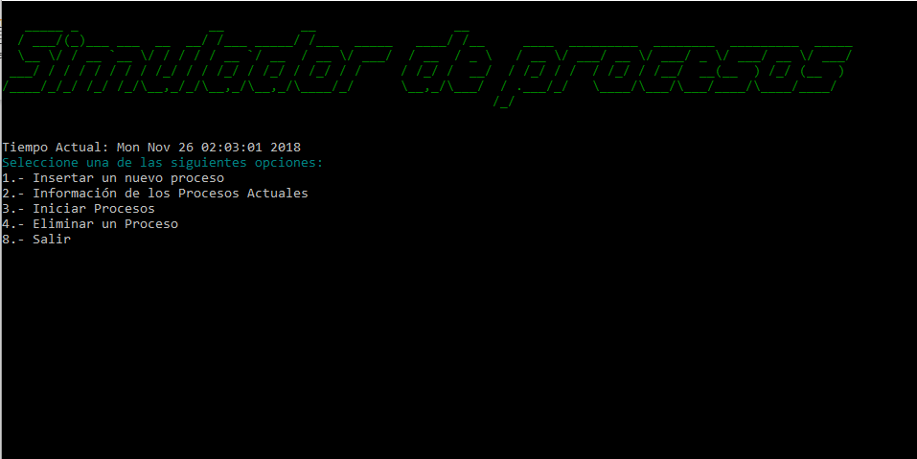



La primera opción del programa abre el segundo menú del programa que muestra las opciones para insertar procesos a la memoria, el nombre de estos procesos es elegido aleatoriamente de un conjunto de nombres dentro del programa, el tamaño del proceso en si es elegido por el usuario una vez escogido el tipo de ajuste.

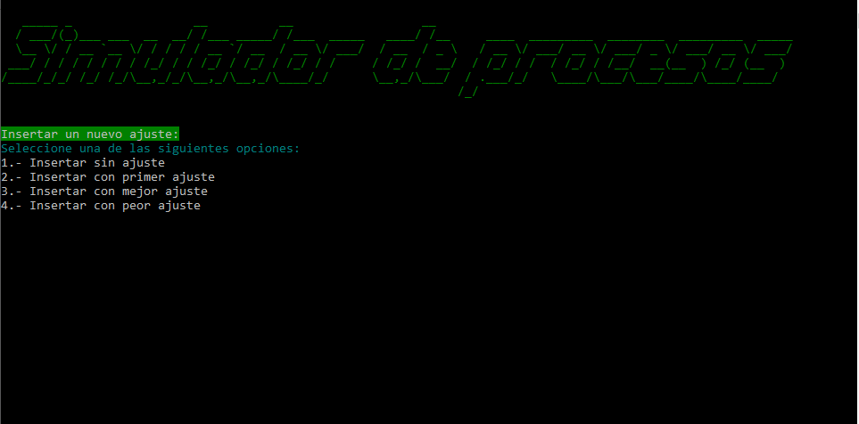

Indiferentemente de que opción seleccionemos se nos dará la oportunidad de darle el tamaño a un proceso con un nombre escogido aleatoriamente



Pero antes de esto hay que escoger un ajuste….

**¿Qué es ?**

En esta opción se crea un proceso y se deja tomando lugar al final de la memoria.

**¿Qué es ?**

En el primer ajuste se crea un proceso, este proceso nuevo es comparado con el resto de la memoria y verifican dos diferentes situaciones **si la memoria está completamente vacía** el proceso simplemente se deja dentro de la memoria, pero, **si la memoria no está vacía** el nuevo proceso se agrega en el primer espacio de memoria donde este pueda caber.

El primer ajuste es mas veloz que los otros ajustes, pues no hay la necesidad de buscar toda la memoria para un espacio específico, sino que el proceso se aloca en el primer espacio encontrado que sea lo suficientemente grande para guardar al proceso.

**¿Qué es ?**

El mejor ajuste es el ajuste que mejor utiliza el espacio de la memoria, pero puede llegar a ser mas tardado por que se requiere buscar toda la memoria para encontrar el espacio necesario, ya que lo que hace este ajuste es que busca toda la memoria, buscando entre los espacios vacíos de la memoria el lugar mas adecuado para registrar el proceso que se trata de guardar, por ejemplo si se esta guardando un proceso de **50mb** en la memoria y los espacios vacíos dentro de esa memoria son de **60mb, 55mb** o **100mb** el mejor ajuste escogerá la opción de **55mb** pues es donde el proceso puede acomodarse mejor con la menor cantidad de espacio “muerto”.

Cabe recalcar que este proceso hace **lo mismo que el anterior en caso de que la memoria este vacía** el proceso se agrega a primera posición de la memoria.

**¿Qué es ?**

Parecido al mejor ajuste, nada más que en vez de buscar el mejor espacio posible para el proceso, este busca por el peor, en el sentido de que el proceso será almacenado en el espacio de memoria que deje el hueco mas grade en la memoria, volviendo al ejemplo que se uso anteriormente con el proceso de **50mb** y los espacios de **60mb, 55mb** y **100mb** en el caso del peor ajuste se escogería escribir el proceso en el espacio de **100mb** ya que es el que deja el mayor espacio en la memoria.

Igual que todos los ajustes anteriores **en caso de que la memoria este vacía** el proceso se deja dentro de la memoria en el primer espacio.



Esta pantalla muestra solamente la información de los diferentes procesos generados hasta este punto, cada proceso tiene información para poder identificarlo

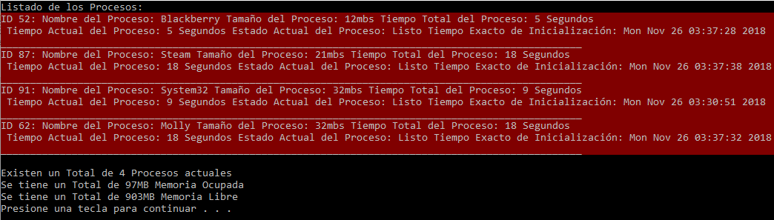

**Información de los procesos:**

* **ID:** Numero aleatorio único asignado a cada proceso para poder identificarlo más fácilmente dentro del funcionamiento interno de una computadora.
* **Nombre del Proceso:** Palabra clave escogida aleatoriamente (en la simulación, no en una computadora real) para ser identificado por el usuario.
* **Tamaño del proceso:** Cantidad de MBs que pesa el proceso dentro de la memoria.
* **Tiempo Total del Proceso:** Cantidad de tiempo en segundos que tardara en finalizar el proceso.
* **Tiempo Actual del Proceso:** Cantidad de tiempo en segundos que le falta al proceso para finalizar, este numero puede diferir con el Tiempo Total del Proceso si se pausa la simulación en medio proceso y se regresa a este menú.
* **Estado Actual del Proceso:** Marca si el proceso está o no listo para ser ejecutado.
* **Tiempo Exacto de Inicialización:** Fecha y hora de cuando el proceso fue agregado a la memoria.



En esta pantalla no existen opciones en sí, más bien se te presenta cada proceso siendo desechado uno por uno de la memoria con su tiempo en segundos retrocediendo hasta llegar a cero, en esta pantalla entonces solo vemos la información hasta que se terminan los procesos que aviamos generado, claramente una vez que el proceso actual termine su tiempo le seguirá el siguiente y se abrirá el espacio en memoria, para que cualquier otro proceso entrante tome el lugar del que acaba de terminar.

El programa nos da la opción de bloquear un proceso al presionar la tecla Shift, esto hará que la simulación salte al siguiente proceso, después de esto si salimos de esta opción con la tecla indicada y revisamos la  veremos que el proceso escogido está marcado como bloqueado, marcado de un color diferente para diferenciarlo: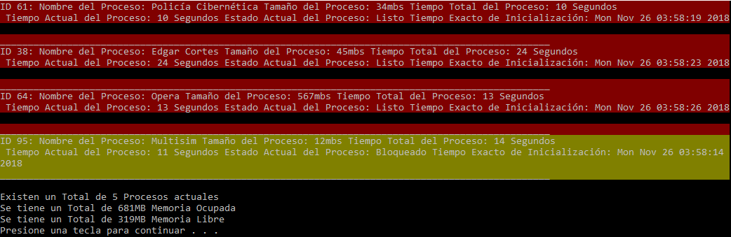



En esta ultima opción antes de salir se nos da la posibilidad de remover uno de los procesos que ya emos generado anteriormente, simplemente hay que introducir el nombre exacto del proceso a eliminar.



Con la opción de eliminar un proceso estamos dándole la libertad al usuario de terminar procesos que por cualquier motivo se encuentren inútiles o simplemente para ejemplificar mas opciones y actitudes del SO, si un proceso eliminado entonces, obviamente, el espacio de memoria en el que el proceso estaba almacenado queda libre, por lo que cualquier otro proceso puede tomar su lugar.



Eso da final al manual de usuario de la herramienta del Simulador de procesos, se a demostrado como utilizar correctamente esta pieza de software y se ha explicado la lógica detrás de los diferentes procedimientos que puede realizar, los ajustes que manejan los diferentes espacios de memoria de la simulación son la misma lógica con la que funciona una computadora real, de esta manera es que las computadoras pueden acomodar las miles de tareas que tiene que realizar en la memoria para poder hacer todas las tareas en el mejor orden posible, cada ajuste tiene sus propias ventajas y desventajas por la manera en la que maneja la colocación de cada proceso, como el mejor ajuste el cual es el mejor en cuanto la manera en la que utiliza la memoria, pero para hacer eso tiene que buscar información en toda la memoria, de esta manera se termina tardando mas que el primer ajuste, el cual no siempre va a buscar en toda la memoria ya que agarra el primer espacio lo suficientemente grande para el proceso.